[Micropython][ESP8266] TPYBoard V202之固件刷新及flash的擦除方法

1. **实验目的**

**1. 学会TPYBoard v202开发板的固件完整性检查**

**2. 学会flash的擦除方法**

**2.准备工作**

**·所需元器件**

**TPYBoard板子一块**

**数据线一条**

**电脑 1台（本次实验以win7为例）**

**·所需软件**

**PuTTY**

**3. 固件完整性检查**

**第一步：下载安装所需的软件——PuTTY**

**第二步：连接TPYBoard v202开发板**

**通过USB数据线将电脑和TPYBoard v202开发板连接起来，会自动安装USB转串的驱动。**

**安装完毕后，查看设备管理器，是否正确创建串口。**

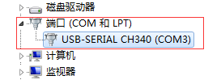

**第三步：打开PuTTY，根据下图标记的红色框进行设置。**

**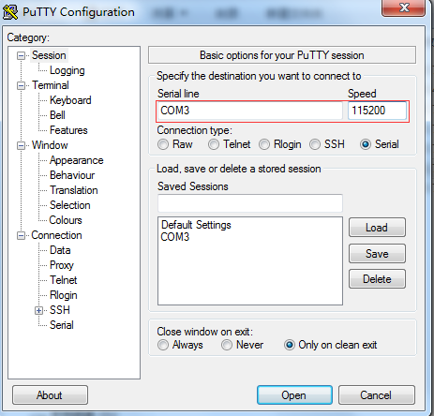**

**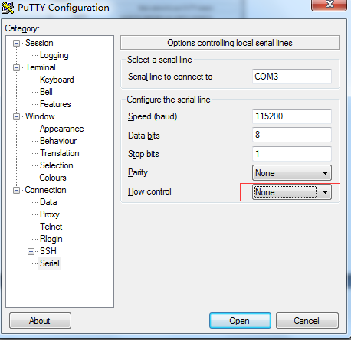**

**第四步：设置完成后，单击open按钮。**

**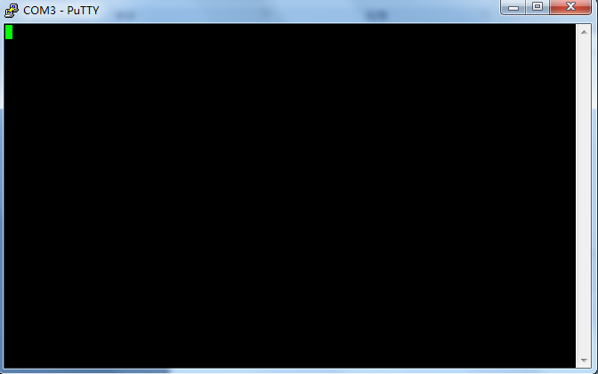**

**第五步：按下板子上的rst，进行重置。**

**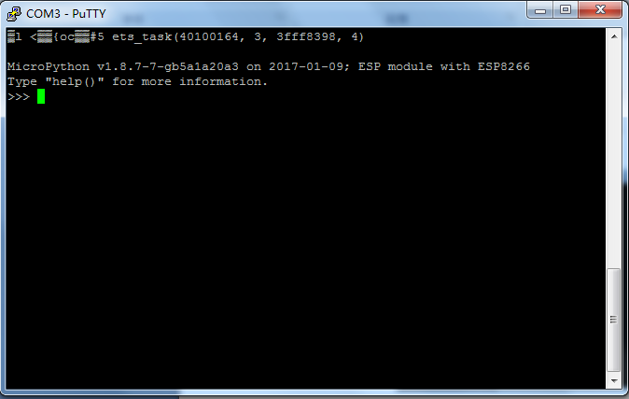**

**第六步：按下图命令操作**

**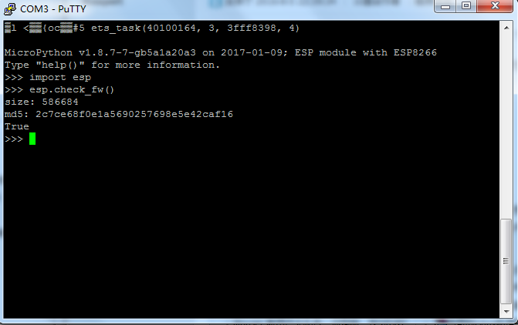**

**如果最后显示True，代表固件是完整的，否则可能存在问题。**

**如果显示False，最好重新刷一次固件，详细操作请参考:**

<http://www.micropython.net.cn/support/example/269.html>

**4. flash的擦除方法**

**第一步：安装Python环境**

**从Python的官方网站**[python.org](http://www.python.org/" \t "_blank)**下载最新的[2.7版本](https://www.python.org/downloads/release/python-2712/" \t "_blank)**

**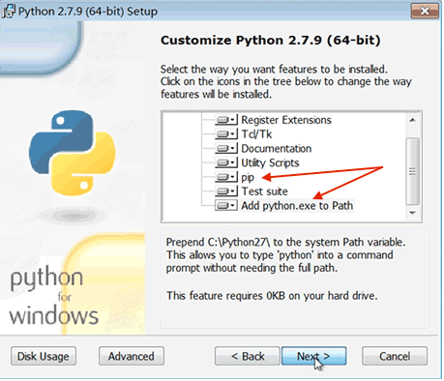**

**选上这两项后，点“Next”即可完成安装**

**第二步：安装esptool和pyserial**

**在命令行里运行：****pip install esptool和****pip install pyserial**

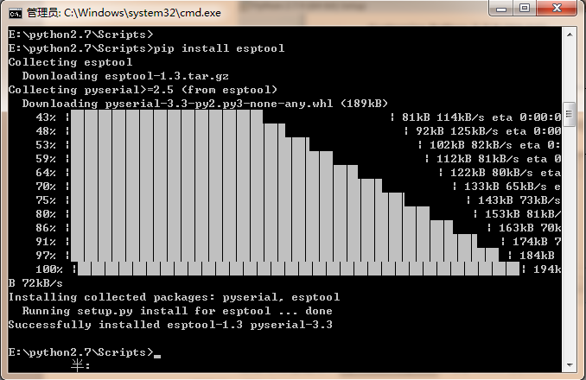

**第三步：擦除flash**

**运行的指令：****esptool.py --port COM3 erase\_flash**

**注意：执行擦除的指令前，需要像烧录固件一样，让esp8266进入升级模式，**

**即按住板上的flash键不放，按下rst键，等待两秒，松开rst键，再松开flash键。**

**否则会出现如下的错误提示：**

**A fatal error occurred: Failed to connect to ESP8226**